Отчет по лабораторной работе №6

Установка и настройка системы управления базами данных MariaDB

Галацан Николай, НПИбд-01-22

Содержание

# 1 Цель работы

Приобретение практических навыков по установке и конфигурированию системы управления базами данных на примере программного обеспечения MariaDB.

# 2 Выполнение лабораторной работы

## 2.1 Установка MariaDB

Запускаю ВМ через рабочий каталог. На ВМ server вхожу под собственным пользователем и перехожу в режим суперпользователя. Устанавливаб необходимые пакеты:

dnf -y install mariadb mariadb-server

Просматриваю конфигурационные файлы mariadb в каталоге /etc/my.cnf.d и в файле /etc/my.cnf (рис. 1).

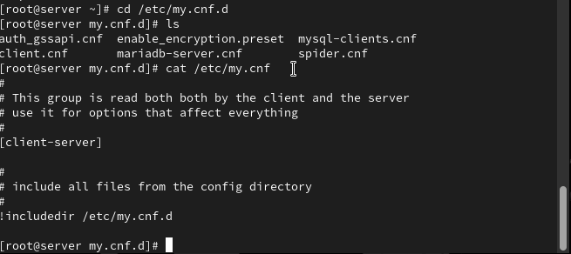

Рис. 1: Просмотр конфигурационных файлов

Запускаю и включаю ПО mariadb. Убеждаюсь, что прослушивается порт (рис. 2)

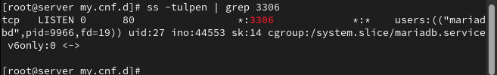

Рис. 2: Прослушивание порта 3306

Запускаю скрипт конфигурации безопасности mysqld (mysql_secure_installation). Устанавливаю пароль для пользователя root базы данных, отключаю удалённый корневой доступ и удаляю тестовую базу данных и любых анонимных пользователей. Вхожу в базу данных с правами администратора и просматриваю список команд (рис. 3)

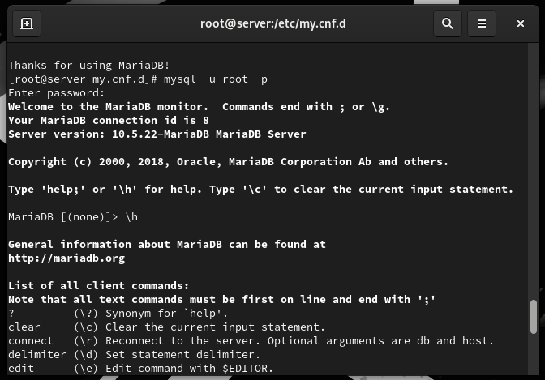

Рис. 3: Вход в БД и просмотр списка команд

Просматриваю имеющиеся базы данных, введя запрос, после чего выхожу из оболочки. В системе есть БД information_schema, mysql, performance_schema (рис. 4)

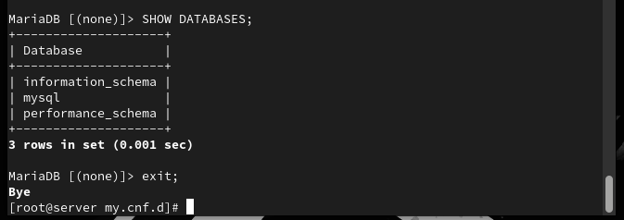

Рис. 4: Имеющиеся в системе БД

## 2.2 Конфигурация кодировки символов

Войдя в БД с правами администратора, просматриваю статус (рис. 5).

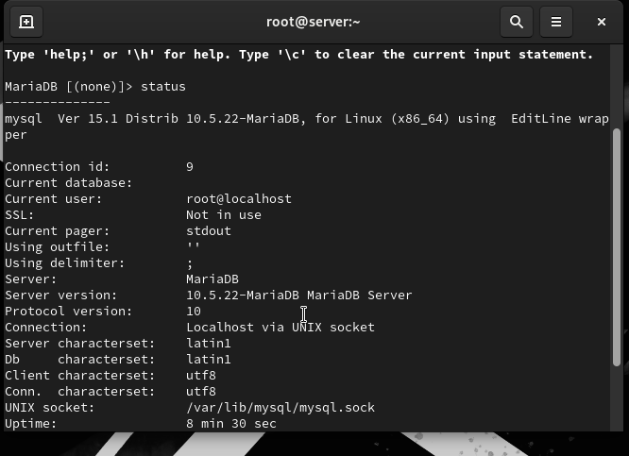

Рис. 5: Статус MariaDB

В каталоге /etc/my.cnf.d создаю файл utf8.cnf и редактирую его (рис. 6).

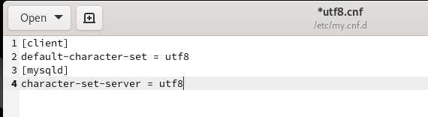

Рис. 6: Редактирование файла /etc/my.cnf.d/utf8.cnf

Перезапустив MariaDB, вхожу в БД и просматриваю статус. Наблюдаю изменения в Server characterset и Db characterset. Теперь поддерживаются не только латинские символы, но и кириллица (рис. 7).

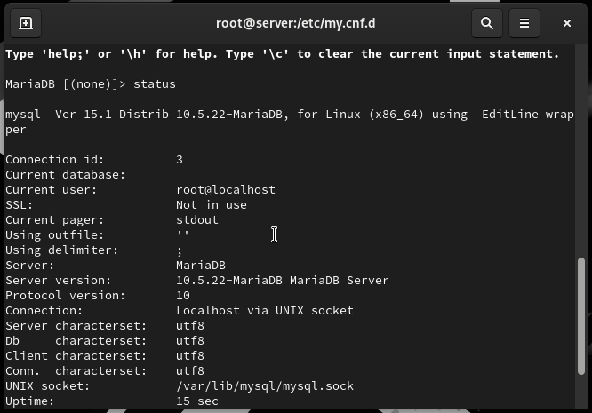

Рис. 7: Статус MariaDB после конфигурации кодировки символов

## 2.3 Создание базы данных

Вхожу в БД с правами администратора. Создаю БД addressbook и перехожу к ней. Создаю таблицу city с полями name и city (рис. 8).

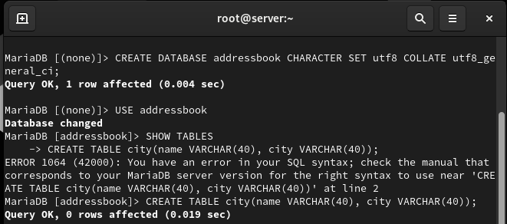

Рис. 8: Создание БД addressbook и таблицы city

Заполняю таблицу (рис. 9).

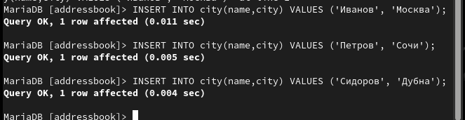

Рис. 9: Вставка данных в таблицу

Ввожу запрос SELECT * FROM city;. Выводятся все данные из только что созданной таблицы. Далее создаю пользователя, предоставляю права доступа, обновляю привилегии (рис. 10).

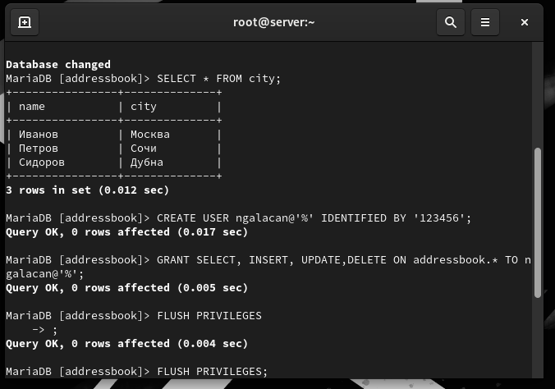

Рис. 10: Просмотр таблицы, создание пользователя, предоставление прав, обновление привилегий

Просматриваю общую информацию о таблице (рис. 11).

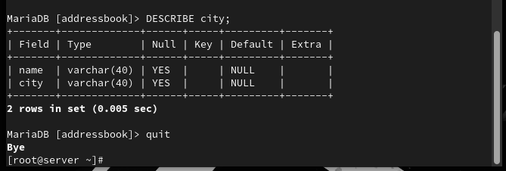

Рис. 11: Общая информация о таблице

Просматриваю список баз данных (к имеющимся ранее БД добавилась addressbook), а также список таблиц БД adressbbok (рис. 12)

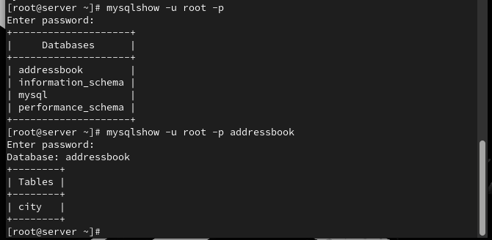

Рис. 12: Список БД, cписок таблиц БД addressbook

## 2.4 Резервные копии

Создаю каталог /var/backup для резервных копий. Создаю резервную копию БД addressbook, сжатую резервную копию, сжатую резервную копию с указанием даты создания копии:

mysqldump -u root -p addressbook > /var/backup/addressbook.sql  
  
mysqldump -u root -p addressbook | gzip > /var/backup/addressbook.sql.gz  
  
mysqldump -u root -p addressbook | gzip > $(date  
 ↪ +/var/backup/addressbook.%Y%m%d.%H%M%S.sql.gz)

Восстанавливаю БД из резервной копии, а также из сжатой резервной копии (рис. 13).

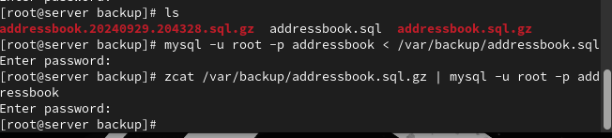

Рис. 13: Созданные резервные копии, восстановление резервных копий

## 2.5 Внесение изменений в настройки внутреннего окружения виртуальной машины

На ВМ server перехожу в каталог для внесения изменений в настройки внутреннего окружения /vagrant/provision/server/ и копирую в соответствующие каталоги конфигурационные файлы:

cd /vagrant/provision/server  
mkdir -p /vagrant/provision/server/mysql/etc/my.cnf.d  
mkdir -p /vagrant/provision/server/mysql/var/backup  
cp -R /etc/my.cnf.d/utf8.cnf  
 ↪ /vagrant/provision/server/mysql/etc/my.cnf.d/  
cp -R /var/backup/* /vagrant/provision/server/mysql/var/backup/

Создаю скрипт /vagrant/provision/server/mysql.sh (рис. 14).

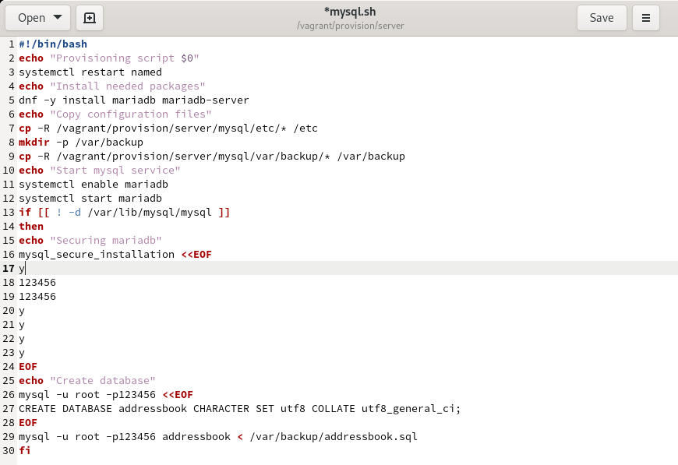

Рис. 14: Создание скрипта mysql.sh

Для отработки созданного скрипта во время загрузки виртуальных машин в конфигурационном файле Vagrantfile добавляю запись в конфигурации сервера

server.vm.provision "server mysql",  
 type: "shell",  
 preserve_order: true,  
 path: "provision/server/mysql.sh"

# 3 Выводы

В результате выполнения работы были приобретены практические навыки по установке и конфигурированию системы управления базами данных на примере программного обеспечения MariaDB.

# 4 Ответы на контрольные вопросы

1. Какая команда отвечает за настройки безопасности в MariaDB?

* Настройки безопасности в MariaDB обычно управляются с помощью команды mysql_secure_installation. Эта команда выполняет несколько шагов, включая установку пароля для пользователя root, удаление анонимных учетных записей, отключение удаленного входа для пользователя root и удаление тестовых баз данных.

1. Как настроить MariaDB для доступа через сеть?

* Для настройки MariaDB для доступа через сеть, вы можете отредактировать файл конфигурации MariaDB (обычно называемый my.cnf) и убедиться, что параметр bind-address установлен на IP-адрес, доступный в вашей сети. Также, убедитесь, что пользователь имеет права доступа извне, например, с использованием команды GRANT.

1. Какая команда позволяет получить обзор доступных баз данных после входа в среду оболочки MariaDB?

* SHOW DATABASES;

1. Какая команда позволяет узнать, какие таблицы доступны в базе данных?

* SHOW TABLES;

1. Какая команда позволяет узнать, какие поля доступны в таблице? -

* DESCRIBE table_name;

1. Какая команда позволяет узнать, какие записи доступны в таблице?

* SELECT * FROM table_name;

1. Как удалить запись из таблицы?

* DELETE FROM table_name WHERE condition;, где condition - условие, определяющее, какие записи следует удалить.

1. Где расположены файлы конфигурации MariaDB? Что можно настроить с их помощью?

* Файлы конфигурации MariaDB обычно располагаются в различных местах в зависимости от системы, но основной файл - my.cnf. Он может быть в /etc/my.cnf, /etc/mysql/my.cnf или /usr/etc/my.cnf. С помощью этих файлов можно настроить различные параметры, такие как порт, пути к файлам данных, параметры безопасности и другие.

1. Где располагаются файлы с базами данных MariaDB?

* Файлы с базами данных MariaDB располагаются в директории данных. Обычно это /var/lib/mysql/ на Linux-системах.

1. Как сделать резервную копию базы данных и затем её восстановить?

* Для создания резервной копии базы данных используйте команду mysqldump. Например, mysqldump -u username -p dbname > backup.sql. Для восстановления базы данных из резервной копии используйте команду mysql -u username -p dbname < backup.sql.